AEO algoritmasında mevcut popülasyonun güncellenmesi için 2 aşama bulunmaktadır. Bu aşamalar ve formüllerde kullanılan çözüm adayları aşağıda verilmiştir. Bu aşamalarda oluşturulan newPopPos mevcut popülasyon olan PopPos ile aç gözlü yaklaşım yapılarak popülasyon güncellenmektedir.

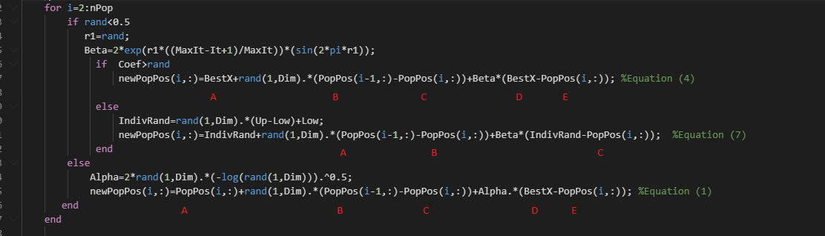

**Aşama 1**

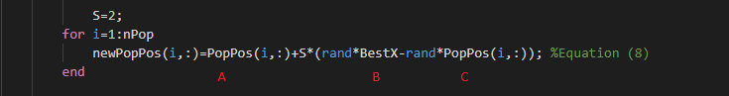

**Aşama 2**

1. Deney

Algoritmanın arama performansında iyileşme elde etmek için FDB uygulaması yapılmıştır.

*Çalışmalar CEC 2017 30 problem üzerinde yapılmıştır.

* Maksimum iterasyon Sayısı 10.000 * D olarak belirlenmiştir

* **equation sutunu için resimlere bakınız.**

|  |  |  |  |  |  |  |  |  |
| --- | --- | --- | --- | --- | --- | --- | --- | --- |
| Case Adı | Boyut / D | Uygulanan  Aşama | Uygulanan  equation | Uygulanan Yer | Uygulanan  Oran | İyi | Aynı | Kötü |
| Case_1_1 | 30 | Aşama 1 | 4 | A | 0.5 |  |  |  |
| Case_1_2 | 30 | Aşama 1 | 4 | A | 1 |  |  |  |
|  | | | | | | | | |
| Case_1_3 | 30 | Aşama 1 | 4 | B | 0.5 |  |  |  |
| Case_1_4 | 30 | Aşama 1 | 4 | B | 1 |  |  |  |
|  | | | | | | | | |
| Case_1_5 | 30 | Aşama 1 | 4 | C | 0.5 |  |  |  |
| Case_1_6 | 30 | Aşama 1 | 4 | C | 1 |  |  |  |
|  | | | | | | | | |
| Case_1_7 | 30 | Aşama 1 | 4 | D | 0.5 |  |  |  |
| Case_1_8 | 30 | Aşama 1 | 4 | D | 1 |  |  |  |
|  | | | | | | | | |
| Case_1_9 | 30 | Aşama 1 | 4 | E | 0.5 |  |  |  |
| Case_1_10 | 30 | Aşama 1 | 4 | E | 1 |  |  |  |
|  | | | | | | | | |
| Case_1_11 | 30 | Aşama 1 | 7 | A | 0.5 |  |  |  |
| Case_1_12 | 30 | Aşama 1 | 7 | A | 1 |  |  |  |
|  | | | | | | | | |
| Case_1_13 | 30 | Aşama 1 | 7 | B | 0.5 |  |  |  |
| Case_1_14 | 30 | Aşama 1 | 7 | B | 1 |  |  |  |
|  | | | | | | | | |
| Case_1_15 | 30 | Aşama 1 | 7 | C | 0.5 |  |  |  |
| Case_1_16 | 30 | Aşama 1 | 7 | C | 1 |  |  |  |
|  | | | | | | | | |
| Case_1_17 | 30 | Aşama 1 | 1 | A | 0.5 |  |  |  |
| Case_1_18 | 30 | Aşama 1 | 1 | A | 1 |  |  |  |
|  | | | | | | | | |
| Case_1_19 | 30 | Aşama 1 | 1 | B | 0.5 |  |  |  |
| Case_1_20 | 30 | Aşama 1 | 1 | B | 1 |  |  |  |
|  | | | | | | | | |
| Case_1_21 | 30 | Aşama 1 | 1 | C | 0.5 |  |  |  |
| Case_1_22 | 30 | Aşama 1 | 1 | C | 1 |  |  |  |
|  | | | | | | | | |
| Case_1_23 | 30 | Aşama 1 | 1 | D | 0.5 |  |  |  |
| Case_1_24 | 30 | Aşama 1 | 1 | D | 1 |  |  |  |
|  | | | | | | | | |
| Case_1_25 | 30 | Aşama 1 | 1 | E | 0.5 |  |  |  |
| Case_1_26 | 30 | Aşama 1 | 1 | E | 1 |  |  |  |
|  | | | | | | | | |
| Case_1_27 | 30 | Aşama 2 | 8 | A | 0.5 |  |  |  |
| Case_1_28 | 30 | Aşama 2 | 8 | A | 1 |  |  |  |
|  |  |  |  |  |  |  |  |  |
| Case_1_29 | 30 | Aşama 2 | 8 | B | 0.5 |  |  |  |
| Case_1_30 | 30 | Aşama 2 | 8 | B | 1 |  |  |  |
|  |  |  |  |  |  |  |  |  |
| Case_1_31 | 30 | Aşama 2 | 8 | C | 0.5 |  |  |  |
| Case_1_32 | 30 | Aşama 2 | 8 | C | 1 |  |  |  |

1. Deney

Algoritmanın arama performansında iyileşme elde etmek için RFDB uygulaması yapılmıştır.

*Çalışmalar CEC 2017 30 problem üzerinde yapılmıştır.

* Maksimum iterasyon Sayısı 10.000 * D olarak belirlenmiştir

* **equation sutunu için resimlere bakınız.**

|  |  |  |  |  |  |  |  |  |
| --- | --- | --- | --- | --- | --- | --- | --- | --- |
| Case Adı | Boyut / D | Uygulanan  Aşama | Uygulanan  equation | Uygulanan Yer | Uygulanan  Oran | İyi | Aynı | Kötü |
| Case_2_1 | 30 | Aşama 1 | 4 | A | 0.5 |  |  |  |
| Case_2_2 | 30 | Aşama 1 | 4 | A | 1 |  |  |  |
|  | | | | | | | | |
| Case_2_3 | 30 | Aşama 1 | 4 | B | 0.5 |  |  |  |
| Case_2_4 | 30 | Aşama 1 | 4 | B | 1 |  |  |  |
|  | | | | | | | | |
| Case_2_5 | 30 | Aşama 1 | 4 | C | 0.5 |  |  |  |
| Case_2_6 | 30 | Aşama 1 | 4 | C | 1 |  |  |  |
|  | | | | | | | | |
| Case_2_7 | 30 | Aşama 1 | 4 | D | 0.5 |  |  |  |
| Case_2_8 | 30 | Aşama 1 | 4 | D | 1 |  |  |  |
|  | | | | | | | | |
| Case_2_9 | 30 | Aşama 1 | 4 | E | 0.5 |  |  |  |
| Case_2_10 | 30 | Aşama 1 | 4 | E | 1 |  |  |  |
|  | | | | | | | | |
| Case_2_11 | 30 | Aşama 1 | 7 | A | 0.5 |  |  |  |
| Case_2_12 | 30 | Aşama 1 | 7 | A | 1 |  |  |  |
|  | | | | | | | | |
| Case_2_13 | 30 | Aşama 1 | 7 | B | 0.5 |  |  |  |
| Case_2_14 | 30 | Aşama 1 | 7 | B | 1 |  |  |  |
|  | | | | | | | | |
| Case_2_15 | 30 | Aşama 1 | 7 | C | 0.5 |  |  |  |
| Case_2_16 | 30 | Aşama 1 | 7 | C | 1 |  |  |  |
|  | | | | | | | | |
| Case_2_17 | 30 | Aşama 1 | 1 | A | 0.5 |  |  |  |
| Case_2_18 | 30 | Aşama 1 | 1 | A | 1 |  |  |  |
|  | | | | | | | | |
| Case_2_19 | 30 | Aşama 1 | 1 | B | 0.5 |  |  |  |
| Case_2_20 | 30 | Aşama 1 | 1 | B | 1 |  |  |  |
|  | | | | | | | | |
| Case_2_21 | 30 | Aşama 1 | 1 | C | 0.5 |  |  |  |
| Case_2_22 | 30 | Aşama 1 | 1 | C | 1 |  |  |  |
|  | | | | | | | | |
| Case_2_23 | 30 | Aşama 1 | 1 | D | 0.5 |  |  |  |
| Case_2_24 | 30 | Aşama 1 | 1 | D | 1 |  |  |  |
|  | | | | | | | | |
| Case_2_25 | 30 | Aşama 1 | 1 | E | 0.5 |  |  |  |
| Case_2_26 | 30 | Aşama 1 | 1 | E | 1 |  |  |  |
|  | | | | | | | | |
| Case_2_27 | 30 | Aşama 2 | 8 | A | 0.5 |  |  |  |
| Case_2_28 | 30 | Aşama 2 | 8 | A | 1 |  |  |  |
|  |  |  |  |  |  |  |  |  |
| Case_2_29 | 30 | Aşama 2 | 8 | B | 0.5 |  |  |  |
| Case_2_30 | 30 | Aşama 2 | 8 | B | 1 |  |  |  |
|  |  |  |  |  |  |  |  |  |
| Case_2_31 | 30 | Aşama 2 | 8 | C | 0.5 |  |  |  |
| Case_2_32 | 30 | Aşama 2 | 8 | C | 1 |  |  |  |